
Vilniaus miesto savivaldybės 2021 metų programa
Savivaldybei pavaldžių įstaigų aplinkosauginis švietimas

Programa patvirtinta Vilniaus miesto savivaldybės administracijos direktoriaus
2021 m. birželio mėn. 2 d. įsakymu Nr. 30-1487/21

Projektas „Mes – gamtai, gamta – mums“
Vykdytojas Vilniaus lopšelis-darželis „Pušynėlis“

Mokymai, edukacijos ir kita ugdomoji veikla

2021-06-10; 2021-09-29; 2021-11-23. Trys pažintiniai žygiai „Karoliniškių kraštovaizdžio draustinio spalvos – Žvėryno medžiai skirtingais metų laikais“. Dalyvavo 26 vaikai, 3 mokytojos. Vaikai realioje aplinkoje per patirtines veiklas susipažino ir pagilino žinias apie artimiausioje aplinkoje augančius medžius, kitus gamtos objektus. Mokėsi stebėti, tyrinėti gamtą, analizuoti jos požymius, ženklus skirtingais metų laikais. Įtvirtino žinias apie elgesio taisykles gamtoje. Ugdėsi vertybines nuostatas saugoti ir puoselėti gamtą ir jos objektus. Pažintiniai žygiai Karoliniškių kraštovaizdžio draustinio Žvėryno taku ir Vingio parke | Vilniaus lopšelis-darželis "Pušynėlis" (lm.lt); Rudeninis žygis Karoliniškių kraštovaizdžio draustinio Žvėryno taku | Vilniaus lopšelis-darželis "Pušynėlis" (lm.lt). Projektas „Mes – gamtai, gamta – mums“. Vilniaus lopšelis-darželis „Pušynėlis“.

2021-06-09; 2021-09-27; 2021-11-23. Trys pažintiniai žygiai „Vingio parko takais“. Dalyvavo 32 vaikai; 3 mokytojos. Dalyviai susipažino su Vingio parko istorija, biologine įvairove, mokėsi tyrinėti gamtą, ugdėsi gamtai draugiško elgesio įgūdžius. Žygis gamtoje – puiki galimybė vaikams išbandyti įvairias įdomias, nepatirtas veiklas. Būdami gryname ore ir judėdami, vaikai tyrinėjo gamtos objektus, lavino gebėjimus pastebėti, atskirti, suskaičiuoti, išmokti, džiaugtis, nustebti, įgijo socialinių įgūdžių bendraudami su bendraamžiais. Aktyviose patirtinėse veiklose vaikai tobulino savo pažintinius gebėjimus, ugdėsi aplinkosaugines vertybines nuostatas, galėjo mokytis ir pažinti jiems priimtinu ir įdomiu būdu. Vaikams tikrai nepritrūko geros nuotaikos bei džiugių emocijų. PAŽINTINIS ŽYGIS Į VINGIO PARKĄ „MEDŽIŲ PASAULIS IŠ ARTI“ | Vilniaus lopšelis-darželis "Pušynėlis" (lm.lt)
Rudeninis pažintinis žygis į Vingio parką | Vilniaus lopšelis-darželis "Pušynėlis" (lm.lt). Projektas „Mes – gamtai, gamta – mums“. Vilniaus lopšelis-darželis „Pušynėlis“.

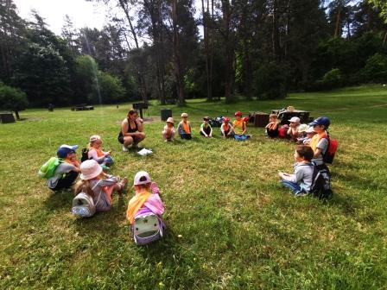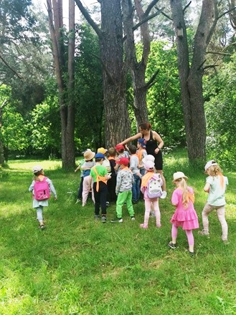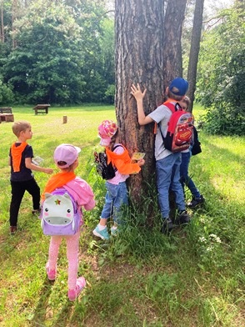

2021-07-02. Kūrybinės dirbtuvės „Pasigamink maišelį“, skirtos Tarptautinei dienai be plastikinių maišelių. Dalyvavo 26 vaikai, 6 darbuotojai. Šios veiklos metu vaikai patobulino aplinkosaugines kompetencijas, mokydamiesi pasigaminti maišelį iš antrinių žaliavų. Kūrybinių dirbtuvių metu vaikai su mokytojomis per diskusijas ir pokalbius įgijo žinių ir patirties apie aplinkos saugojimo būdus kūrybiškai panaudojant antrines žaliavas savo reikmėms. Šia veikla vaikai ir kiti bendruomenės nariai paskatinti sąmoningai ir atsakingai veikti mažinant aplinkos taršą. Kūrybinės dirbtuvės, skirtos Tarptautinei dienai be plastikinių maišelių paminėti | Vilniaus lopšelis-darželis "Pušynėlis" (lm.lt).

2021-10-01–2021-10-05. Koliažų iš gamtinės medžiagos kūrybinės dirbtuvės, skirtos Pasaulinei natūralios aplinkos dienai, Šypsenos ir Muzikos dienų paminėjimui. Dalyvavo 130 vaikų, 14 pedagogų. Dirbtuvės vyko 2 dienas. Kūrybinių dirbtuvių metu bendruomenė turėjo galimybę išreikšti savo kūrybiškumą, nuotaiką kurdami ornamentus lauko aplinkoje iš įvairios gamtinės medžiagos. Susitarta, kad kūrybai būtų naudojama natūrali, tuo metu turima gamtinė medžiaga (lapai, kaštonai, kankorėžiai, akmenukai ir pan.), atsisakant rudens gėrybių, kurios gali būti naudojamos maistui. Inicijuota diskusija su vaikais apie maisto taupymą. Tokiu būdu vaikai kartu su kitais dirbtuvių dalyviais ugdėsi supratimą apie racionalų gamtos resursų naudojimą, rūpinosi supančios aplinkos estetika ir kokybe. Kūrybinių dirbtuvių rezultatas – koliažų paroda „Muzikinės gamtos šypsenos“ | Vilniaus lopšelis-darželis "Pušynėlis" (lm.lt).

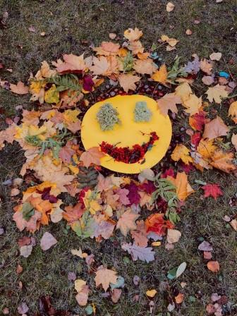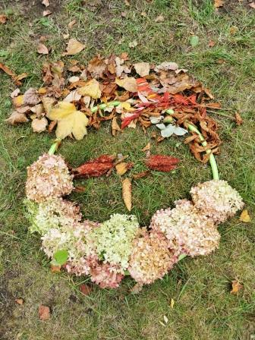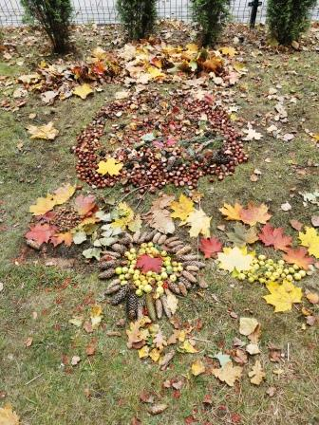

2021-10-01–2021-11-15. Eilėraščių skaitovų konkursas „Tarp vaistažolių ir Dilgėlė dvasią gydo“. Dalyvavo 16 vaikų, 18 mokytojų. Buvo parengti eilėraščių skaitovų konkurso nuostatai. Paskatinta iniciatyva daugiau sužinoti apie lietuviškiausią 2021 metų vaistinį augalą dilgėlę, atkreiptas dėmesys į vaistinių augalų pažinimo svarbą, jų racionalų praktinį naudojimą įvairiose srityse Konkurso metu sudarytos galimybės suvokti, pajausti ir išreikšti gamtos grožį ir naudą, jautrumą gamtai, sukauptas žinias ir potyrius kalbine raiška. Vaikai su pedagogų pagalba deklamuodami eilėraščius išreiškė savo patyrimą ir žinias apie vaistažoles ir jų naudą. Konkurso laimėtojams ir dalyviams įteikti prizai ir paskatinimo dovanėlės, padėkos. „Tarp vaistažolių ir dilgėlė dvasią gydo“ | Vilniaus lopšelis-darželis "Pušynėlis" (lm.lt). Projektas „Mes – gamtai, gamta – mums“. Vilniaus lopšelis-darželis „Pušynėlis“.

2021-10-01–2021-10-15. Socialinė aplinkosauginė veikla „Medžių pažinimas ir globa“. Dalyvavo apie 50 vaikų, 8 mokytojos. Socialinės aplinkosauginės veiklos organizuotos trijuose darželiuose: „Pušynėlyje“ adresais Miglos g. 53 ir A.Mickevičius g. 21 ir darželyje „Eglutė“. Šiomis veiklomis atkreiptas dėmesys į darželių aplinkoje augančius medžius, jų pažinimą, priežiūrą ir globą. Vaikams buvo pravestos pamokėlės apie medžių sandarą, naudą, sodinimą ir priežiūrą, globą. Kartu su mokytojomis vaikai sodino medelius, kur reikalinga apkasė apsinuoginusias šaknis, balino vaismedžių kamienus, pureno aplink juos žemę. Vykdant socialines aplinkosaugines veiklas vaikai ugdėsi jautrumą medžiams, įgijo žinių ir patirties apie medžius, jų naudą, priežiūrą, globą, per patirtinę veiklą formavosi aplinkai draugiškas vertybines nuostatas, patobulino aplinkosaugines kompetencijas. Socialinė aplinkosauginė veikla „Medžių pažinimas ir globa“ | Vilniaus lopšelis-darželis "Pušynėlis" (lm.lt).

2021-10-13 ir 2021-11-17. 4 ornitologo pamokėlės tikslu susipažinti su paukščiais. 2 pamokėlės „Paukščiai šalia mūsų“; 2 pamokėlės „Lietuvoje žiemojantys paukščiai“. Dalyvavo 60 vaikų, 12 darbuotojų. Pamokėlių metu vaikai sužinojo daug įdomybių apie šalia mūsų gyvenančius ir Lietuvoje žiemojančius paukščius: jų pavadinimus, išvaizdos savybes, mitybos ypatumus įprastu ir šaltuoju metų laikais, apie jų gyvenamąsias vietas, stebėjo paukščius su ornitologo žiūronais artimiausioje aplinkoje. Šiomis veiklomis ugdoma vaikų jautrumas gamtai ir jos objektams, formuojamos aplinkai draugiškos vertybinės nuostatos. Edukacinės pamokėlės „Paukščiai šalia mūsų“ | Vilniaus lopšelis-darželis "Pušynėlis" (lm.lt); Ornitologo edukacinė pamokėlė „Žiemojantys paukščiai“ | Vilniaus lopšelis-darželis "Pušynėlis" (lm.lt).
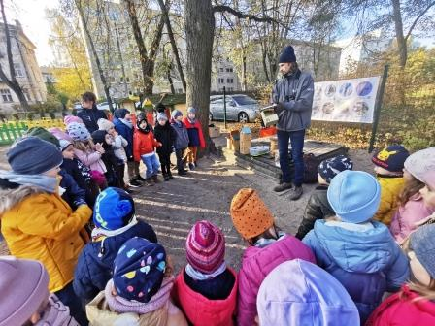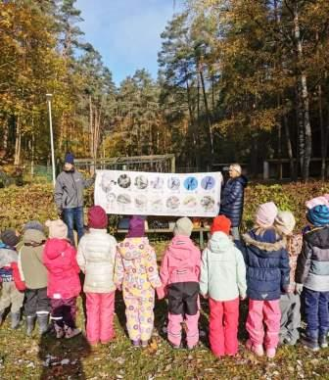

2021-10-18–2021-10-25. Kūrybinės dirbtuvės „Kamštelių misija“, skirtos Klimato kaitos savaitei. Dalyvavo apie 150 vaikų, 7 mokytojai, 3 tėvai. Vaikai su mokytojomis iš surinktų plastikinių kamštelių gamino, kūrė įvairias priemones savo žaidimams. Vaikai per kūrybines patirtines veiklas patobulino aplinkosaugos kompetencijas, mokėsi spręsti problemas. Klimato kaitos savaitė | Vilniaus lopšelis-darželis "Pušynėlis" (lm.lt).

2021-10-18–2021-10-25. Projekto „Kuriu pasaką: „Branginu kiekvieną stichiją – padedu Žemei“ metu sukurtų pasakų skaitymas ir diskusijos apie jas. Renginys skirta Klimato kaitos savaitei. Dalyvavo apie 150 vaikų, 7 mokytojai, 3 tėvai. Sukurtos 8 pasakos apie gamtos stichijas – vandenį, orą, žemę ir ugnį, kuo jos svarbios ir kodėl jas reikia branginti. Pasakos aptartos, paskaitytos mažesniems darželio vaikams. Šiomis veiklomis atkreiptas dėmesys į Klimato kaitos iššūkius ir reikalingus sprendimus. Vykdant šias veiklas buvo skleidžiamos aplinkosauginio ir ekologinio švietimo idėjos, formuojamos aplinkai draugiškos vertybinės nuostatos.

2021-10-21 ir 2021-11-11. Du edukaciniai renginiai „Džiaugsmai ir rūpestėliai nuo pavasario iki rudens“. Dalyvavo 120 vaikų, 17 mokytojų. Vaikai ir darželio bendruomenė turėjo galimybę patirti džiaugsmingų potyrių, teigiamų emocijų, pasididžiavimo ir sėkmės jausmus. Pasitelkdami saviraiškos priemones išreiškė patirtį ir įspūdžius apie gamtą, aplinkosaugą, veiklas žaliosios edukacinės erdvėse, įprasmino patyrimą ir žinias menine raiška, žaisdami edukacinius žaidimus. „Džiaugsmai ir rūpestėliai nuo pavasario iki rudens“ | Vilniaus lopšelis-darželis "Pušynėlis" (lm.lt).

Žaliosios edukacinės erdvės

2021-06-01–2021-06-30. Sukurta 1 nauja žalioji edukacinė lauko erdvė darželio aplinkoje (Miglos g. 53) „Pavasario šlaitas“. Dalyvavo apie 60 vaikų, 10 pedagogų, 20 tėvų. Sukurta nauja žalioji edukacinė lauko erdvė darželio aplinkoje sudarė ir ateityje sudarys palankias sąlygas įstaigos ugdytiniams ir kitiems bendruomenės nariams domėtis, įgyti patirties ir žinių apie gamtinę aplinką pavasario metu. Dalyvaudami veiklose žaliojoje lauko edukacinėje erdvėje „Pavasario šlaitas“ vaikai ir kiti dalyviai įgijo naudingos patirties apie pavasarį augančius, žydinčius augalus, ugdėsi pagarbą aplinkai, atsakomybę už jos išsaugojimą ir saugaus elgesio gamtoje įgūdžius.

2021-06-01–2021-11-30. Esamos įstaigos teritorijoje edukacinės lauko žaliosios erdvės atnaujintos ir papildytos tiriamajai, gamtamokslinei, aplinkosauginio švietimo veiklai skirtomis priemonėmis. Dalyvavo apie 160 vaikų, 26 darbuotojai, 50 tėvų. Atnaujinta 13 edukacinių žaliųjų lauko erdvių: įrengtos 14 daiktadėžių, skirtų erdvių metodinei medžiagai ir priemonėms kaupti, įrengti informaciniai stendai prie erdvių, įsigyta priemonių erdvių atnaujinimui (žemės, trąšos, sėklos, tvorelės, erdvių lentelės). Taip pat įsigyta gamtos tyrinėjimo priemonių, metodinių ir edukacinių literatūros leidinių ir priemonių. Dalyviai įgijo ir patobulino praktinės veiklos įgūdžius gamtinei aplinkai pažinti ir saugoti, mokėsi rūpintis ir tvarkyti gamtos vertybes, rūpinosi aplinkos kokybe. Dalyvavimas veiklose edukacinėse erdvėse įtakojo gamtamokslinio vaikų ugdymo kokybę ir darželio bendruomenės narių sutelktumą bei sėkmingą jų bendradarbiavimą.
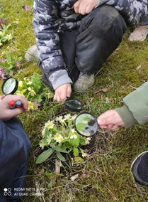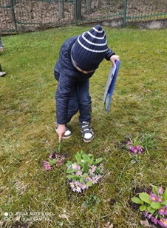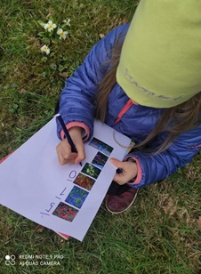

Parodos

2021-08-01–2021-10-08. Respublikinė piešinių paroda „Augalų istorijos. Rugiagėlė keliauja per pievą“. Eksponuota 40 kūrybinių darbų; dalyvavo 8 ugdymo įstaigos iš Vilniaus ir Raseinių; paroda eksponuota 1 mėnesį Karoliniškių bibliotekoje, po to eksponuojama įstaigos tinklapyje. Organizuojant parodą atkreiptas dėmesys į 2021 metų Vilniaus augalą – paprastąją rùgiagėlę, Parodos dalyviai paskatinti labiau susipažinti su rugiagėle bei kitais pievų augalais, tyrinėjant, piešiant, kuriant istorijas, pasakas apie rugiagėlę ir kitus pievų augalus, jų draugystę. Parodos eksponavimui įsigyta papildomi stendai. Sudarytos galimybės vaikams patirti kūrybos džiaugsmą, skatinant savitai išreikšti turimą patirtį apie pievų augalus meninės ir kalbinės raiškos priemonėmis. Užmegzti socialinės partnerystės ryšiai su Karoliniškių biblioteka, sudaryta bendradarbiavimo sutartis. KŪRYBINIŲ DARBŲ PARODA „AUGALŲ ISTORIJOS. RUGIAGĖLĖ KELIAUJA PER PIEVĄ“ | Vilniaus lopšelis-darželis "Pušynėlis" (lm.lt).

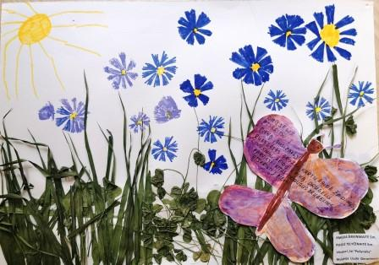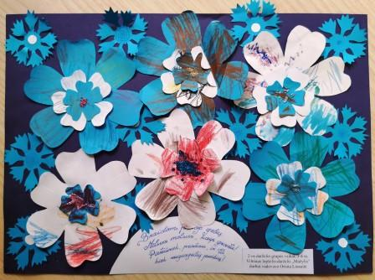

2021-08-01–2021-07-31. Vilniaus miesto kūrybinių darbų paroda „Vėjo varpeliai“. Eksponuota 12 kūrybinių darbų; dalyvavo 7 vaikai, 8 mokytojai, 4 tėvai iš keturių Vilniaus ikimokyklinio ugdymo įstaigų. Paroda eksponuota 6 savaites. Organizuojant parodą patobulintos vaikų, jų tėvų, pedagogų aplinkosauginė ir meninė kompetencijos, skatinant kūrybiškumą ir racionalų gamtos resursų naudojimą, kuriant, gaminant vėjo varpelius, susimąstant apie gamtos stichiją. KVIEČIAME Į PARODĄ „VĖJO VARPELIAI“ | Vilniaus lopšelis-darželis "Pušynėlis" (lm.lt).
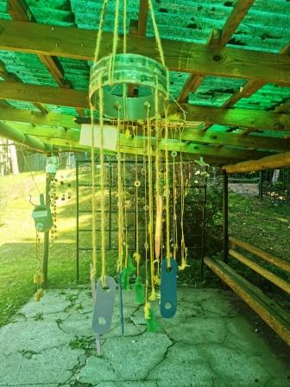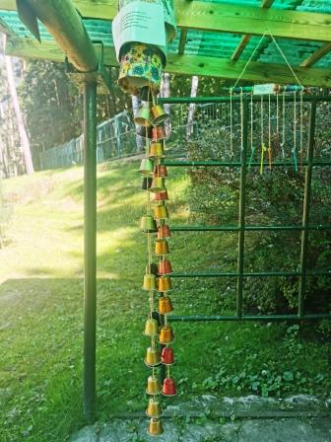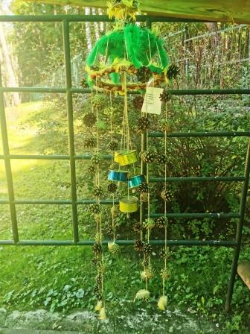

2021-10-18–2021-10-25. Plakatų apie aplinkosaugą, klimato kaitą paroda, skirta Klimato kaitos savaitei. Eksponuoti 8 plakatai. Projektas „Mes – gamtai, gamta – mums“. Vilniaus lopšelis-darželis „Pušynėlis“.

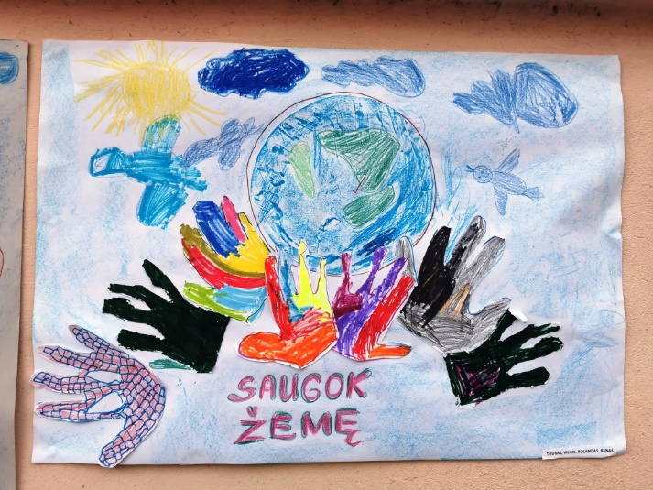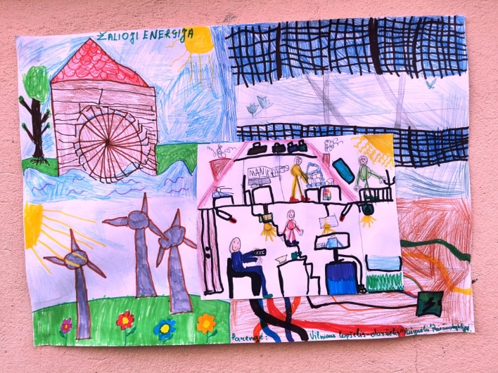

Akcijos, talkos

2021-06-04. Aplinkos tvarkymo akcija-talka „Į pagalbą gamtai“. Renginys skirtas Pasaulinei aplinkos apsaugos dienai paminėti. Dalyvavo 80 vaikų, 18 darbuotojų, 5 tėvai. Organizuotos dvi aplinkos tvarkymo akcijos-talkos darželio mastu: darželyje (Miglos g. 53) tvarkytas miškas aplink darželio teritoriją; darželio (A. Mickevčiaus g. 21) vaikai su mokytojomis rinko šiukšles Vingio parke. Šiomis veiklomis vykdyta aplinkos taršos prevencija, vaikai ir kitus bendruomenės narius paskatino sąmoningai ir atsakingai veikti prisidedant prie aplinkos apsaugos darbų. „Į pagalbą gamtai“ | Vilniaus lopšelis-darželis "Pušynėlis" (lm.lt).

Mokomosios, metodinės medžiagos, lankstinukų rengimas

2021-06-01–2021-08-30. Parengtas naujos žaliosios edukacinės erdvės „Pavasario šlaitas“ aprašas. Apraše pateikta lentelė su erdvės pavadinimu ir apibūdinimu, apibendrintos vykdytos ir planuojamos vykdyti veiklos, vizuali vaikų veiklas edukacinėje erdvėje atspindinti medžiaga. Projektas „Mes – gamtai, gamta – mums“. Vilniaus lopšelis-darželis „Pušynėlis“.
2021-06-01–2021-11-30. Parengta metodinė priemonė „Pažink „Pušynėlio“ medžius“ apie augalų ir kitų gamtos objektų taikymą edukacinei veiklai. Joje pateiktos ugdomosios veiklos gairės žaliosiose lauko edukacinėse erdvėse temomis: „Rudenį žydinčios darželio gėlės“; „Margas skraido, raudona ropoja, žalias šokinėja. Kas?“; „Vaistažolių pasaulyje“; „Bulves virsim, bulves girsim“; „Ir papartis tau pražydės...“; „Tulpių fiesta“; „Apie miežį ir grikį“. Parengta metodinės priemonės 9 vnt. Metodinės informacinės medžiagos rengimui ir pateikimui įsigyta kanceliarinių priemonių (laminavimo vokų, popieriaus, klijų ir kt.), pirktos spausdinimo ir įrišimo paslaugos. Su metodinės medžiagos rengėjais sudarytos autorinių darbų sutartys. Parengtos metodinės rekomendacijos ir idėjos veikloms erdvėse bei metodinės ugdymosi priemonės, sudaro galimybę visapusiškai ugdyti(s) vaikams lauko edukacinėse erdvėse, siekti specifinių tikslų, apimančių vaiko santykį su edukacinių erdvių augmenija, gyvūnija bei kitais objektais, jos pažinimo ir priežiūros, tyrinėjimo veiklomis.
Įsigyti 4 edukaciniai tentai „Plunksnuoti kaimynai“ ir „Lietuvos vabzdžiai“, metodinės ir informacinės knygos/priemonės, kurie suteikia ir ateityje suteiks galimybes domėtis informacija apie paukščius ir vabzdžius.

Projekto veiklų, rezultatų viešinimas

Apie projekto veiklas pateikta informacija internetinėje erdvėje - Vilniaus miesto savivaldybės Aplinkos skyriaus tinklalapyje, L/d „Pušynėlis“ tinklalapyje http://www.pusynelis.vilnius.lm.lt/visuomenes-aplinkosauginio-svietimo-projektas-mes-gamtai-gamta-mums%ef%bb%bf/
Skaityti 5 pranešimai konferencijose. Skaityti pranešimai konferencijose:
2021-10-27. „Vaikų gamtamokslinės kompetencijos ugdymasis lauko žaliojoje edukacinėje erdvėje“, pranešimas „Gėlių alėja“;
2021-10-28. „Vaikų aplinkos tyrinėjimo įgūdžių ugdymas žaliojoje lauko edukacinėje erdvėje“, pranešimas „Laumių papartynas“;
2021-11-22. „Vaikų interaktyvios patirtinės veiklos ugdančios aplinkosaugines kompetencijas“;
2021-11-23 „Vaikų gamtos pažinimas per pojūčius ir patirtį projekto „Mes – gamtai, gamta – mums“ veiklose“;
2021-11-25 „Mokomės pažinti ir saugoti gamtą darželio žaliosiose edukacinėse lauko erdvėse".

Publikuoti 3 straipsniai apie projekto veiklas.
Ingrida Šalc. Publikacija „Mes – gamtai, gamta – mums“ https://zpasaulis.lt/mes-gamtai-gamta-mums/.

2021-09-30. Mariolia Buinicka, Daiva Lapėnienė. „Pažintinis žygis į Vingio parką „Medžių pasaulis iš arti“. „Švietimo naujienos“. https://www.svietimonaujienos.lt/pazintinis-zygis-i-vingio-parka-medziu-pasaulis-is-arti/ .

https://www.svietimonaujienos.lt/mokomes-pazinti-medzius-zygiuodami-vingio-parko-takais/.

